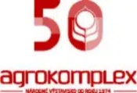

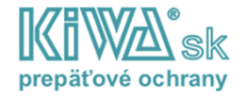

Vzdelávacia spoločnosť ELEKTRO MANAGEMENT s.r.o. Vás pozýva v spolupráci s Agrokomplex NÁRODNÉ VÝSTAVISKO, š.p. a s generálnym partnerom KIWA sk, s.r.o. v rámci
XXIX. Medzinárodného strojárskeho veľtrhu
na
XXVI. ročník celoštátnej konferencie
zameranej na revízie, projekciu, údržbu a montáž elektrických zariadení

ELECTRON
23. 5. 2024

v areáli výstaviska AGROKOMPLEX - pavilón K, Nitra
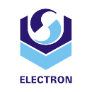
PROGRAM:

- Bezpečnostné riadiace systémy strojov / D. Sárka - inšpektor EZ, STR Technická inšpekcia, a.s.

- Požiadavky na súčasti systému ochrany pred bleskom (podľa revidovaného súboru noriem STN EN 62561-1 až 8) / J. Kroupa - člen TK 43 pri ÚNMS SR

- Návrh ochrany proti prepätiu AC/DC častí elektroinštalácie fotovoltických systémov podľa normy STN 33 2000-7-712: 2022-11 / D. Sidun - konateľ KIWA sk, s.r.o.

- Bezpečnosť a ochrana zdravia pri práci na elektrických zariadeniach / E. Pantůček - súdny znalec v odbore
elektrotechnika a elektronika

BLIŽŠIE INFORMÁCIE
BEZPLATNÁ VSTUPENKA

Vstupenka na konferenciu ELECTRON zároveň slúži dňa 23. 5. 2024 na bezplatný vstup na výstavisko a prehliadku Medzinárodného strojárskeho veľtrhu v Nitre.

Generálny partner konferencie
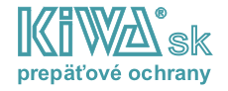

Partneri

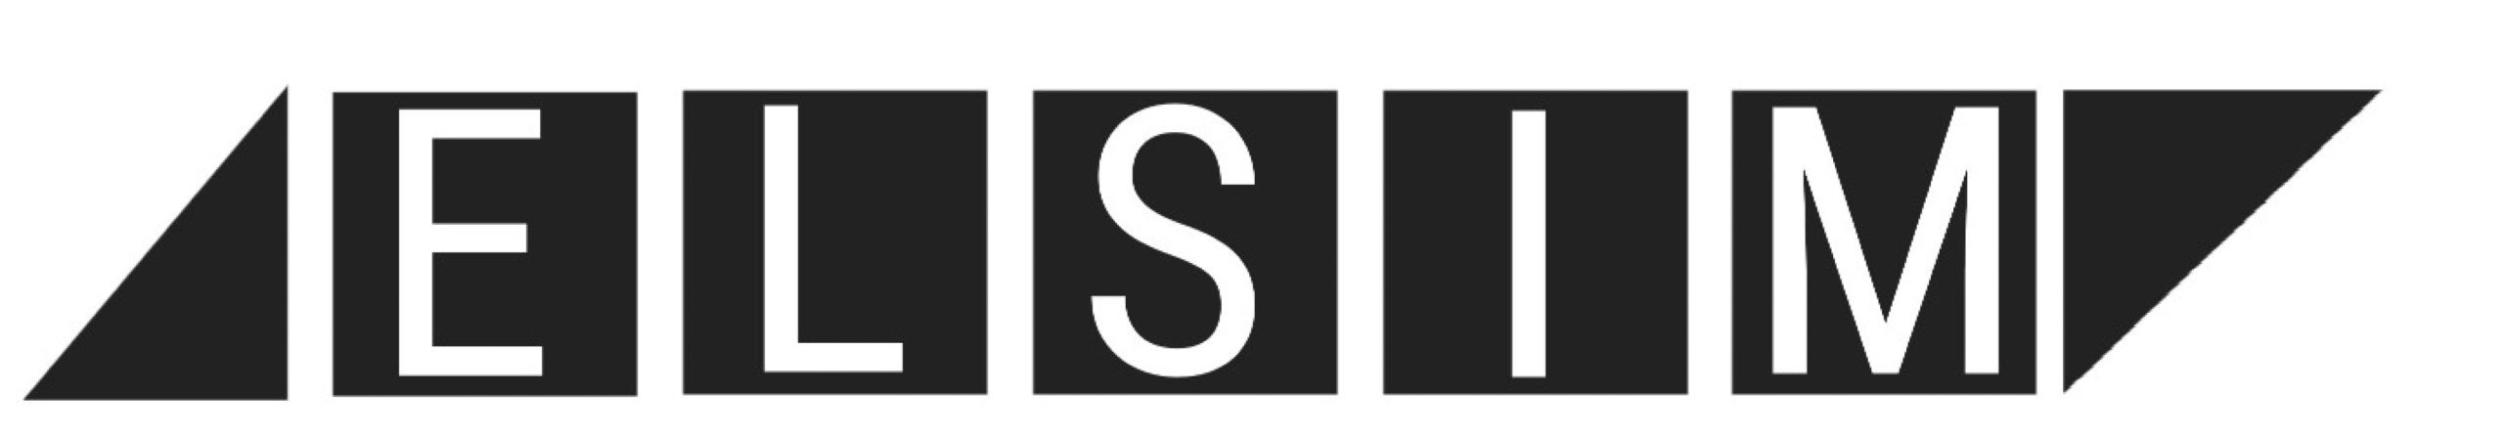

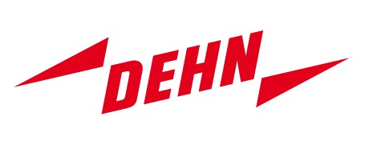





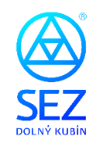


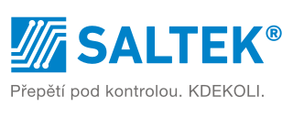

Mediálni partneri
